**ГЛАВА ЕЛИЗАВЕТОВСКОГО СЕЛЬСКОГО ПОСЕЛЕНИЯ ПАВЛОВСКОГО МУНИЦИПАЛЬНОГО РАЙОНА**

**ВОРОНЕЖСКОЙ ОБЛАСТИ**

**ПОСТАНОВЛЕНИЕ**

от 13.06.2024 г. № 4

с. Елизаветовка

О назначении публичных слушаний по проекту приказа министерства архитектуры и градостроительства Воронежской области «О внесении изменений в правила землепользования и застройки Елизаветовского сельского поселения Павловского муниципального района Воронежской области»

В соответствии с Градостроительным кодексом Российской Федерации, Федеральным законом от 06.10.2003 г №131-ФЗ «Об общих принципах организации местного самоуправления в Российской Федерации», Законом Воронежской области от 07.07.2006 № 61-ОЗ «О регулировании градостроительной деятельности в Воронежской области», Законом Воронежской области от 20.12.2018 № 173-ОЗ «О перераспределении полномочий по утверждению правил землепользования и застройки между органами местного самоуправления поселений Воронежской области, городского округа город Нововоронеж, Борисоглебского городского округа и исполнительными органами государственной власти Воронежской области», письмом министерства архитектуры и градостроительства Воронежской области от 10.06.2024 г. № 45-11/1441 решением Совета народных депутатов Елизаветовского сельского поселения от 26.04.2024 № 230 «Об утверждении Положения о порядке организации и проведения публичных слушаний, общественных обсуждений по вопросам градостроительной деятельности в Елизаветовском сельском поселении Павловского муниципального района Воронежской области», Уставом Елизаветовского сельского поселения, администрация Елизаветовского сельского поселения

**П О С Т А Н О В Л Я ЕТ:**

1. Администрации Елизаветовского сельского поселения Павловского муниципального района Воронежской области провести публичные слушания по проекту приказа министерства архитектуры и градостроительства Воронежской области «О внесении изменений в правила землепользования и застройки Елизаветовского сельского поселения Павловского муниципального района Воронежской области» согласно приложению № 3(далее по тексту – Проект)

с 13 июня 2024 г. по 4 июля 2024 г.

На период проведения публичных слушаний открыть экспозицию по проекту, подлежащему рассмотрению на публичных слушаниях, и информационным материалам к нему по адресу местонахождения уполномоченного органа в рабочие дни с 8:00 до 16:00.

Собрание участников публичных слушаний назначить на **04.07.2024** года:

2. Назначить место для проведения публичных слушаний по проекту приказа министерства архитектуры и градостроительства Воронежской области «О внесении изменений в правила землепользования и застройки Елизаветовского сельского поселения Павловского муниципального района Воронежской области» в здании Елизаветовского СДК МКУК (ЦКС) расположенного по адресу: с. Елизаветовка, пр. Революции, 39 в **15ч 00 мин.**

3. Утвердить оповещение о проведении публичных слушаний согласно приложению №1 к настоящему постановлению.

4. Утвердить порядок направления предложений заинтересованных лиц в комиссию по подготовке и проведению публичных слушаний по проекту приказа министерства архитектуры и градостроительства Воронежской области «О внесении изменений в правила землепользования и застройки Елизаветовского сельского поселения Павловского муниципального района Воронежской области» согласно приложению №2 к настоящему постановлению.

5. Утвердить комиссию по подготовке и проведению публичных слушаний в составе:

1) Фомин Александр Иванович – глава Елизаветовского сельского поселения, председатель комиссии;

2) Бондарева Галина Петровна – главный специалист администрации Елизаветовского сельского поселения, секретарь комиссии;

3) Сиденко Юлия Витальевна – депутат Совета народных депутатов Елизаветовского сельского поселения, член комиссии;

4) Ревина Светлана Николаевна – старший инспектор администрации Елизаветовского сельского поселения, член комиссии;

5) Беляева Марина Викторовна – главный специалист администрации Елизаветовского сельского поселения, член комиссии;

6. Участниками публичных слушаний по Проекту являются граждане, постоянно проживающие на территории поселения, представители организаций и заинтересованные лица, находящиеся на территории Елизаветовского сельского поселения.

5. Настоящее постановление обнародовать в соответствии с Уставом Елизаветовского сельского поселения Павловского муниципального района Воронежской области, а также информационные материалы разместить на официальном сайте администрации Елизаветовского сельского поселения Павловского муниципального района Воронежской области в сети https://elizavetovskoe-r20.gosweb.gosuslugi.ru/.

7. Контроль за исполнением настоящего постановления оставляю за собой.

Глава Елизаветовского сельского поселения

Павловского муниципального района

Воронежской области А.И. Фомин

Приложение №1

к постановлению главы Елизаветовского сельского поселения Павловского муниципального района Воронежской области

от 13.06.2024 г. № 4

ОПОВЕЩЕНИЕ

о проведении публичных слушаний по проекту приказа министерства архитектуры и градостроительства Воронежской области «О внесении изменений в правила землепользования и застройки Елизаветовского сельского поселения Павловского муниципального района Воронежской области»

.

1. На публичные слушания, проводимые в срок 13.06.2024г. по 04.07.2024г., выносится проект приказа министерства архитектуры и градостроительства Воронежской области «О внесении изменений в правила землепользования и застройки Елизаветовского сельского поселения Павловского муниципального района Воронежской области».

2. На период проведения публичных слушаний открывается экспозиция по проекту, подлежащему рассмотрению на публичных слушаниях, и информационным материалам к нему, по адресу: с. Елизаветовка, ул. Советская, д. 25 здание администрации Елизаветовского сельского поселения. 3. Экспозиция открыта с 13.06.2024 г. по 03.07.2024 г.

4. Время работы экспозиции: в рабочие дни – с 13.00 до 15.00ч. с .13.06.2024 г. по 03.07.2024 г.

5. Во время работы экспозиции представителями администрации осуществляется консультирование посетителей экспозиции по теме публичных слушаний.

6. Дни и время осуществления консультирования: с 13.06.2024 г. по 03.07.2024 г. с 8.00ч. до 15.00ч.

7. Участники публичных слушаний имеют право вносить предложения и замечания, касающиеся проекта, подлежащего рассмотрению на публичных слушаниях, и информационных материалов к нему:

1) в письменной или устной форме в ходе проведения собрания или собраний участников публичных слушаний;

2) в письменной форме в адрес комиссии по подготовке и проведению публичных слушаний;

3) посредством записи в книге (журнале) учета посетителей экспозиции проекта, подлежащего рассмотрению на публичных слушаниях.

8. Проект, подлежащий рассмотрению на публичных слушаниях, и информационные материалы к нему, информация о дате, времени и месте проведения собрания участников публичных слушаний размещены на официальном сайте администрации Елизаветовского сельского поселенияв сети «Интернет»: https://elizavetovskoe-r20.gosweb.gosuslugi.ru/.

9. Собрание участников публичных слушаний состоится **04 июля 2024** г в здании Елизаветовского СДК МКУК (ЦКС) расположенного по адресу: с. Елизаветовка, пр. Революции, 39 в **15ч 00 мин.**

Приложение №2

к постановлению Елизаветовского сельского поселения Павловского муниципального района Воронежской области

от 13.06.2024г. № 4

Порядок

направления предложений заинтересованных лиц в комиссию по подготовке и проведению публичных слушаний по проекту приказа министерства архитектуры и градостроительства Воронежской области «О внесении изменений в правила землепользования и застройки Елизаветовского сельского поселения Павловского муниципального района Воронежской области».

1. С момента оповещения о начале публичных слушаний по проекту приказа министерства архитектуры и градостроительства Воронежской области «О внесении изменений в правила землепользования и застройки Елизаветовского сельского поселения Павловского муниципального района Воронежской области» (далее – проект правил землепользования и застройки), в течение установленного срока, заинтересованные лица вправе направлять в комиссию по подготовке и проведению публичных слушаний по проекту приказа департамента архитектуры и градостроительства Воронежской области «О внесении изменений в правила землепользования и застройки Елизаветовского сельского поселения Павловского муниципального района Воронежской области» (далее – Комиссия) свои предложения.

Предложения по проекту правил землепользования и застройки направляется по почте с пометкой «В комиссию по подготовке и проведению публичных слушаний» по адресу: с. Елизаветовка, ул. Советская,25 или по электронной почте на адрес: elizavet[.pavl@govvrn.ru](mailto:.pavl@govvrn.ru) в срок до 04.07.2024 года

2. Предложения по проекту правил землепользования и застройки должны быть за подписью юридического лица или гражданина, изложившего с указанием обратного адреса и даты подготовки предложений.

3. Предложения по проекту правил землепользования и застройки могут содержать любые материалы (как на бумажных, так и магнитных носителях. Направленные материалы возврату не подлежат).

4. Предложения по проекту правил землепользования и застройки, поступившие в Комиссию после истечения установленного срока, неподписанные предложения, а также предложения, не имеющие отношения к подготовке проекта правил землепользования и застройки, Комиссией не рассматриваются.

5. Жители Елизаветовского сельского поселения Павловского муниципального района Воронежской области, представители общественных объединений, организаций независимо от форм собственности, органов государственной власти, органов местного самоуправления и иные заинтересованные лица, в том числе направившие предложения по проекту правил землепользования и застройки, вправе участвовать в обсуждении проекта на публичных слушаниях.

ПРОЕКТ

# МИНИСТЕРСТВО

**АРХИТЕКТУРЫ И ГРАДОСТРОИТЕЛЬСТВА ВОРОНЕЖСКОЙ ОБЛАСТИ**

П Р И К А З

№

г. Воронеж

# О внесении изменений в правила землепользования и застройки Елизаветовского сельского поселения Павловского муниципального района Воронежской области

В соответствии с Градостроительным кодексом Российской Федерации, Федеральным законом от 06.10.2003 № 131-ФЗ «Об общих принципах организации местного самоуправления в Российской Федерации», законами Воронежской области от 07.07.2006 № 61-ОЗ «О регулировании градостроительной деятельности в Воронежской области», от 20.12.2018

№ 173-ОЗ «О перераспределении полномочий по утверждению правил землепользования и застройки между органами местного самоуправления поселений Воронежской области, городского округа город Нововоронеж, Борисоглебского городского округа и исполнительными органами государственной власти Воронежской области», постановлением Правительства Воронежской области от 31.12.2014 № 1240 «Об утверждении Положения о министерстве архитектуры и градостроительства Воронежской области», на основании приказа министерства архитектуры и градостроительства Воронежской области от 06.06.2024 № 45-01-04/209

«О подготовке проекта о внесении изменений в правила землепользования и застройки Елизаветовского сельского поселения Павловского муниципального района Воронежской области», с учетом заключения

о результатах общественных обсуждений или публичных слушаний от №

п р и к а з ы в а ю:

1. Внести в правила землепользования и застройки Елизаветовского сельского поселения Павловского муниципального района Воронежской области, утвержденные приказом департамента архитектуры и градостроительства Воронежской области от 28.05.2020 № 45-01-04/383

«Об утверждении правил землепользования и застройки Елизаветовского сельского поселения Павловского муниципального района Воронежской области» (в редакции приказов департамента архитектуры и градостроительства Воронежской области от 11.01.2022 № 45-01-04/3, от 12.10.2022 № 45-01-04/1016, от 15.03.2023 № 45-01-04/174)

(далее – Правила) следующие изменения:

* 1. В пункте 17 части II Правил:
     1. В подпункте 1 карту градостроительного зонирования территории Елизаветовского сельского поселения Павловского муниципального района Воронежской области изложить в редакции согласно приложению № 1 к настоящему приказу.
     2. В подпункте 2 карту градостроительного зонирования с отображением зон с особыми условиями использования территории Елизаветовского сельского поселения Павловского муниципального района Воронежской области изложить в редакции согласно приложению

№ 2 к настоящему приказу.

* 1. В пункте 18 части II Правил:
     1. В таблице подпункта 1 после строки девятой дополнить строкой следующего содержания:

«

|  |  |
| --- | --- |
| Зона обеспечения производства | **П3** |

».

* + 1. В таблице подпункта 2 после строки четырнадцатой дополнить строкой следующего содержания:

«

|  |  |
| --- | --- |
| Зона обеспечения производства | **П3** |

».

* 1. В части III Правил:
     1. В пункте 21 после подпункта 5 дополнить подпунктом 51 следующего содержания:

# «51. Градостроительный регламент территориальной зоны П3

|  |  |  |  |  |  |  |  |
| --- | --- | --- | --- | --- | --- | --- | --- |
|  |  |  | **Предельные** | |  |  | **Минимальны** |
|  |  |  | **(минимальные и** | |  |  | **е отступы от** |
|  |  |  | **(или)** | |  |  | **границ** |
|  |  |  | **максимальные)** | |  |  | **земельных** |
|  |  |  | **размеры** | |  |  | **участков в** |
|  |  |  | **земельных** | |  |  | **целях** |
|  |  |  | **участков, в том** | |  |  | **определения** |
|  |  |  | **числе их площадь,**  **м2** | | **Максималь**  **ный** | **Предельное**  **количество** | **мест**  **допустимого** |
| **№ п/п** | **Код ВРИ** | **Наименование ВРИ** |  |  | **процент застройки в**  **границах** | **этажей или предельная**  **высота зданий,** | **размещения зданий,**  **строений,** |
|  |  |  |  |  | **земельного** | **строений,** | **сооружений,** |
|  |  |  |  |  | **участка** | **сооружений** | **за пределами** |
|  |  |  | **min** | **max** |  |  | **которых**  **запрещено** |
|  |  |  |  |  |  |  | **строительств** |
|  |  |  |  |  |  |  | **о зданий,** |
|  |  |  |  |  |  |  | **строений,** |
|  |  |  |  |  |  |  | **сооружений** |
| **1** | **2** | **3** | **4** | **5** | **6** | **7** | **8** |
| **ОСНОВНЫЕ ВИДЫ РАЗРЕШЕННОГО ИСПОЛЬЗОВАНИЯ ЗЕМЕЛЬНЫХ УЧАСТКОВ И ОБЪЕКТОВ КАПИТАЛЬНОГО СТРОИТЕЛЬСТВА** | | | | | | | |
| 1 | 2.7.1 | Хранение  автотранспорта | не подлежат установлению | | | | 1 метр |
| 2 | 3.1.1 | Предоставление коммунальных услуг | не подлежит  установл ению | 5000 | не подлежат установлению | | |
| 3 | 3.1.2 | Административн ые здания организаций, обеспечивающих предоставление коммунальных  услуг | не подлежат установлению | | 60% | 3 этажа | 3 метра |
| 4 | 4.6 | Общественное питание | 400 | | не подлежит установлению | 50% | не подлежит установлению |
| 5 | 4.9 | Служебные гаражи | не подлежат установлению | | | | 3 метра |
| 6 | 4.9.2 | Стоянка  транспортных | не подлежат установлению | | | | |

|  |  |  |  |  |  |  |  |
| --- | --- | --- | --- | --- | --- | --- | --- |
|  |  |  | **Предельные** | |  |  | **Минимальны** |
|  |  |  | **(минимальные и** | |  |  | **е отступы от** |
|  |  |  | **(или)** | |  |  | **границ** |
|  |  |  | **максимальные)** | |  |  | **земельных** |
|  |  |  | **размеры** | |  |  | **участков в** |
|  |  |  | **земельных** | |  |  | **целях** |
|  |  |  | **участков, в том** | |  |  | **определения** |
|  |  |  | **числе их площадь,**  **м2** | | **Максималь**  **ный** | **Предельное**  **количество** | **мест**  **допустимого** |
| **№ п/п** | **Код ВРИ** | **Наименование ВРИ** |  |  | **процент**  **застройки в границах** | **этажей или предельная**  **высота зданий,** | **размещения**  **зданий, строений,** |
|  |  |  |  |  | **земельного** | **строений,** | **сооружений,** |
|  |  |  |  |  | **участка** | **сооружений** | **за пределами** |
|  |  |  | **min** | **max** |  |  | **которых**  **запрещено** |
|  |  |  |  |  |  |  | **строительств** |
|  |  |  |  |  |  |  | **о зданий,** |
|  |  |  |  |  |  |  | **строений,** |
|  |  |  |  |  |  |  | **сооружений** |
| **1** | **2** | **3** | **4** | **5** | **6** | **7** | **8** |
|  |  | средств |  | | | | |
| 7 | 4.9.1.1 | Заправка  транспортных средств | не подлежат установлению | | | | 3 метра |
| 8 | 4.9.1.3 | Автомобильные  мойки | не подлежат установлению | | | | 3 метра |
| 9 | 4.9.1.4 | Ремонт  автомобилей | не подлежат установлению | | | | 3 метра |
| 10 | 6.8 | Связь | не подлежат установлению | | | | 3 метра |
| 11 | 6.9 | Склады | не подлежат  установлению | | 60% | не подлежит  установлению | 3 метра |
| 12 | 6.9.1 | Складские  площадки | не подлежат установлению | | | | |
| 13 | 8.3 | Обеспечение  внутреннего правопорядка | не подлежат установлению | | | | 3 метра |
| 14 | 8.4 | Обеспечение  деятельности по исполнению  наказаний | не подлежат установлению | | | | |
| 15 | 12.0 | Земельные участки (территории) общего  пользования | не подлежат установлению | | | | |
| 16 | 12.0.1 | Улично-  дорожная сеть | не подлежат установлению | | | | |
| 17 | 12.0.2 | Благоустройство  территории | не подлежат установлению | | | | |
| **УСЛОВНО РАЗРЕШЕННЫЕ ВИДЫ ИСПОЛЬЗОВАНИЯ ЗЕМЕЛЬНЫХ УЧАСТКОВ И ОБЪЕКТОВ КАПИТАЛЬНОГО СТРОИТЕЛЬСТВА** | | | | | | | |
| 18 | Не устанавливаются | | | | | | |

Ограничения использования земельных участков и объектов капитального строительства в зонах с особыми условиями использования

территории устанавливаются в соответствии с [законодательством](consultantplus://offline/ref%3D9165EBD065A2131ED7ACB8D15734AA95D79286C70B301F7F44413767987B0333A2FBE2B28C265B8185AA231876E5580347A9EE1C446FE846y5g5L) Российской Федерации. Перечень зон с особыми условиями использования территории и основания установления ограничений приведены в пункте 22 настоящих Правил.».

* + 1. В таблице пункта 22 после строки 11 дополнить строкой 12 следующего содержания:

«

|  |  |  |
| --- | --- | --- |
| 12 | Охранная зона геодезических пунктов государственной геодезической сети, нивелирных пунктов государственной нивелирной сети и гравиметрических пунктов государственной  гравиметрической сети | Постановление Правительства Российской Федерации от 21.08.2019 № 1080 «Об охранных зонах пунктов государственной геодезической сети, государственной нивелирной сети и государственной  гравиметрической сети» |

».

* 1. После описания местоположения границ производственно- коммунальной зоны за границами населенных пунктов – П2 приложения № 5 к Правилам дополнить графическим описанием местоположения границ зоны обеспечения производства - П3 согласно приложению № 3 к настоящему приказу.

1. Контроль исполнения настоящего приказа возложить на заместителя министра архитектуры и градостроительства Воронежской области – начальника отдела территориального планирования министерства архитектуры и градостроительства Воронежской области Беляеву С.М.

Министр архитектуры и градостроительства

Воронежской области А.А. Еренков

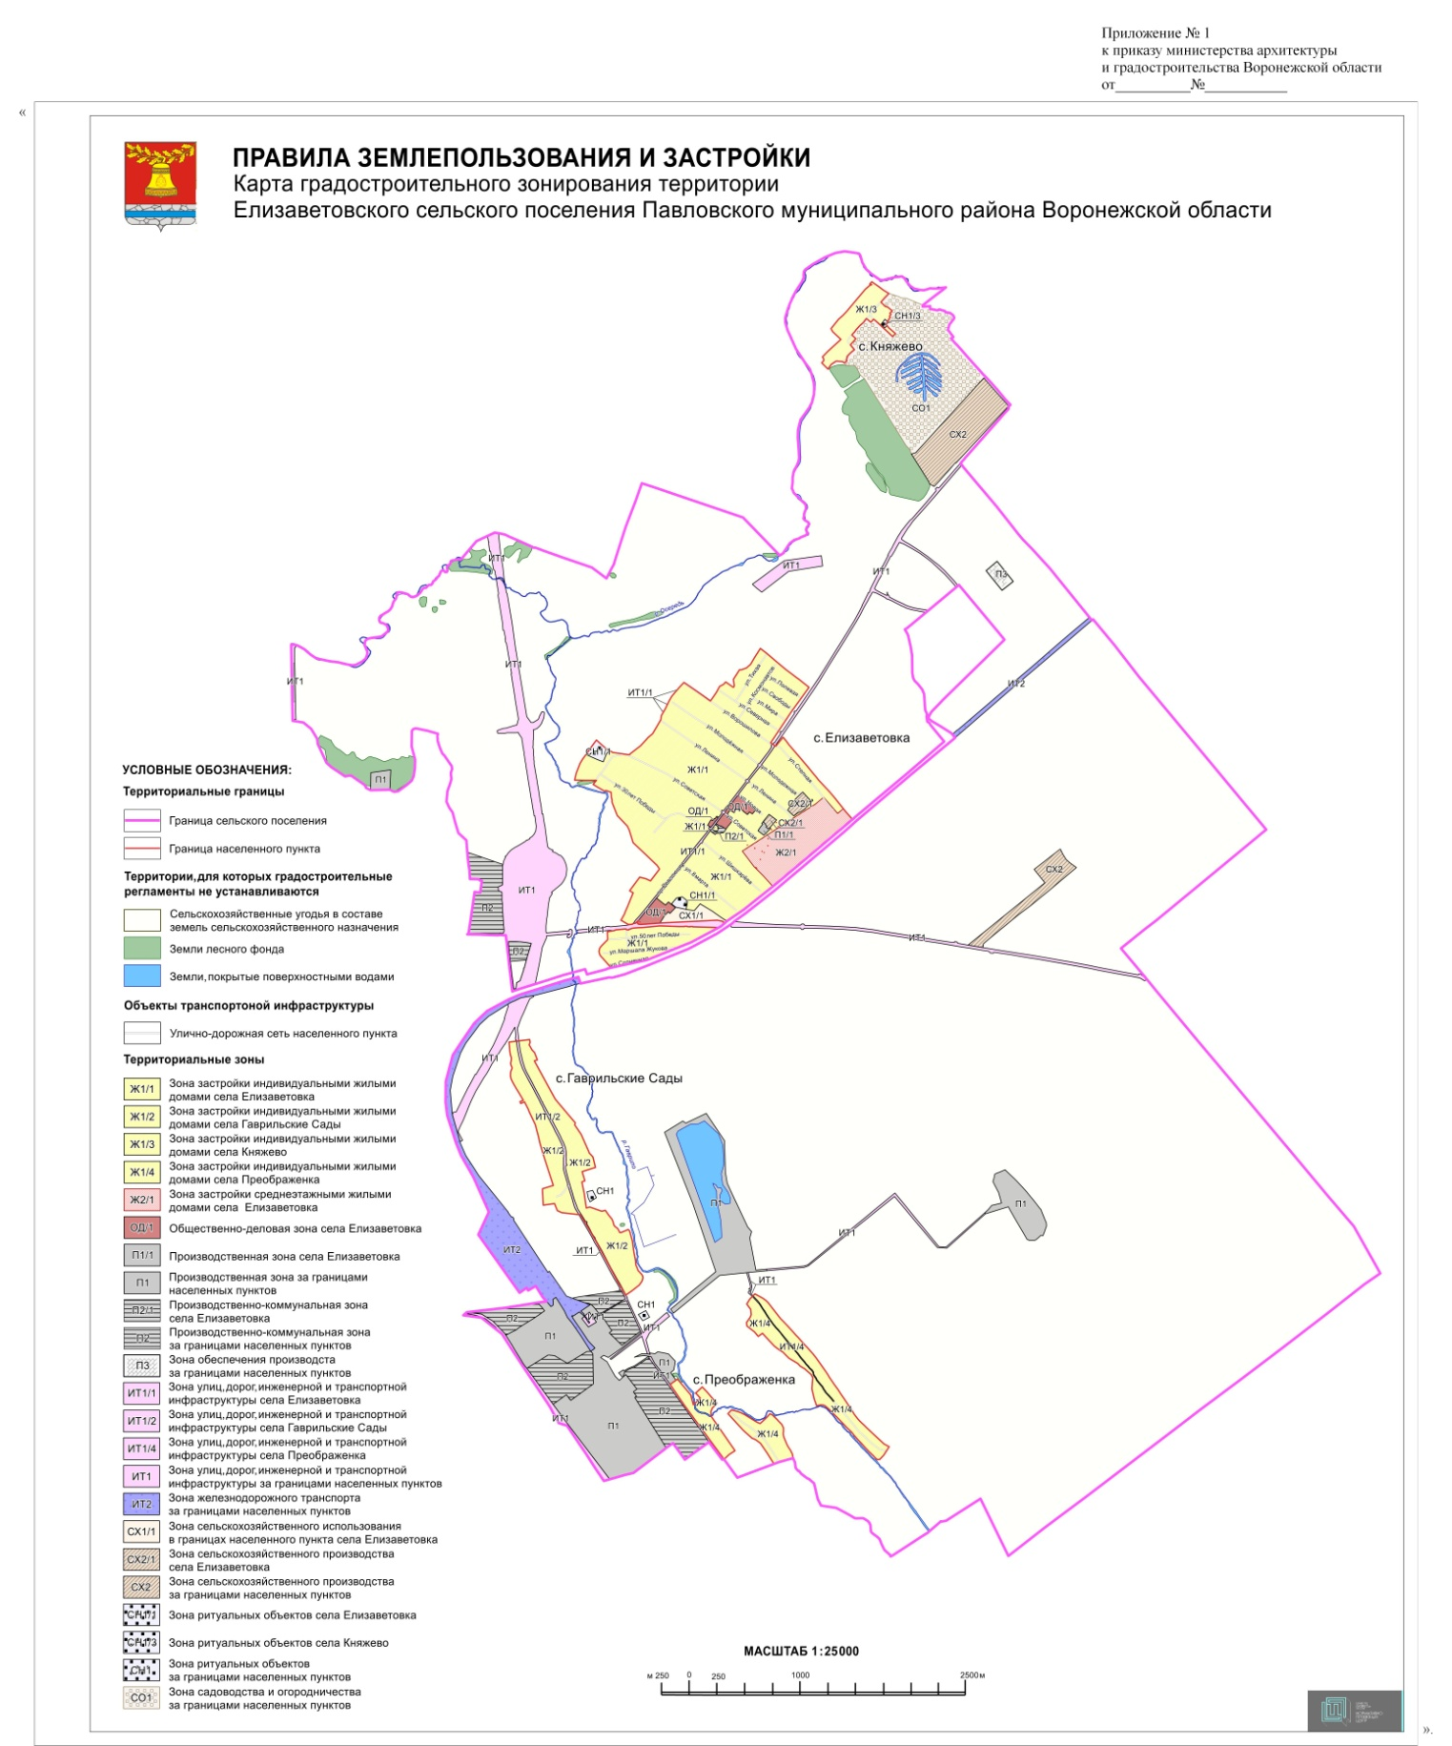

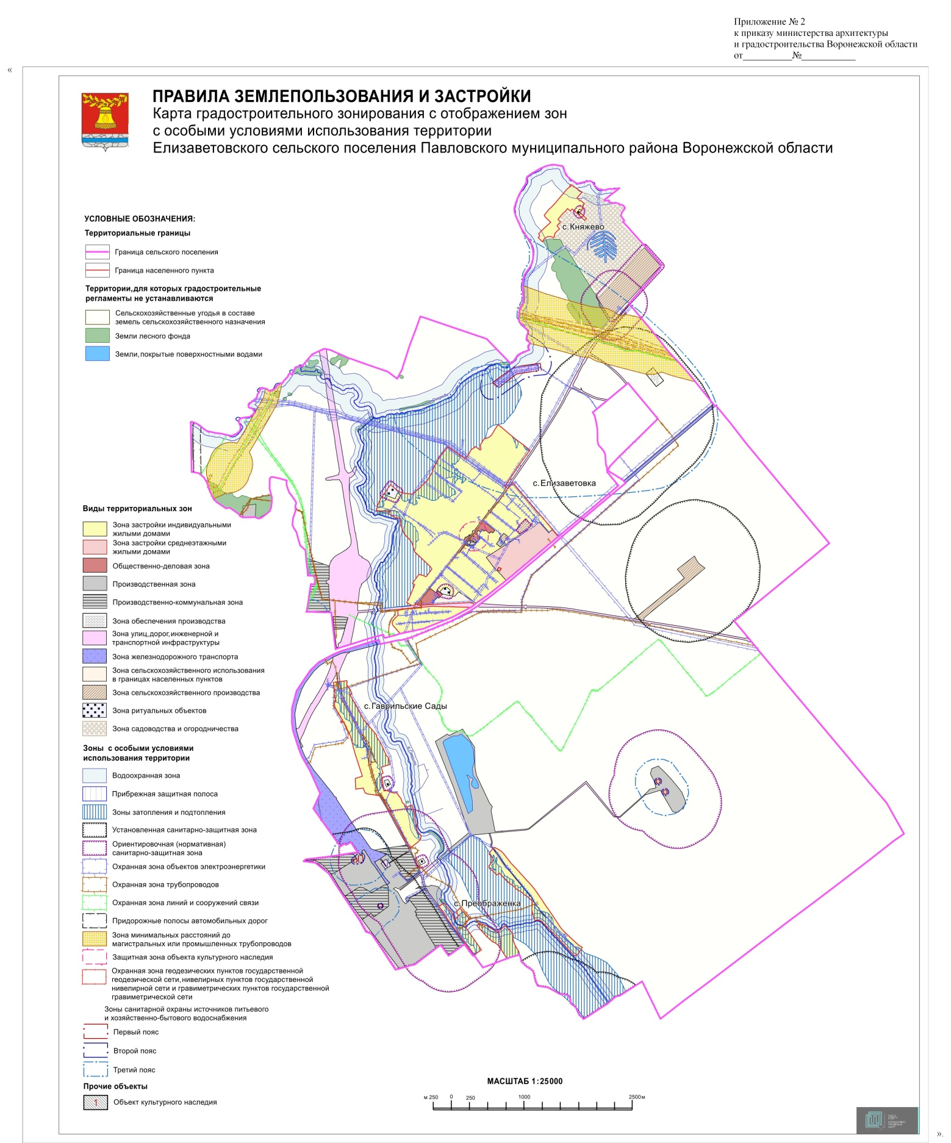

Приложение № 3

к приказу министерства архитектуры и градостроительства Воронежской области

от №

« ГРАФИЧЕСКОЕ ОПИСАНИЕ

местоположения границ

Зона обеспечения производства - П3

(наименование объекта, местоположение границ которого описано (далее - объект)

Раздел 1

|  |  |  |
| --- | --- | --- |
| Сведения об объекте | | |
| № п/п | Характеристики объекта | Описание характеристик |
| 1 | 2 | 3 |
| 1 | Местоположение объекта | Воронежская область, Павловский муниципальный район, Елизаветовское сельское поселение |
| 2 | Площадь объекта ±  величина погрешности определения площади (P ± Дельта P) | - |
| 3 | Иные характеристики объекта | - |

|  |  |  |  |  |  |
| --- | --- | --- | --- | --- | --- |
| Раздел 2 | | | | | |
| Сведения о местоположении границ объекта | | | | | |
| 1. Система координат: МСК - 36, зона 2 | | | | | |
| 2. Сведения о характерных точках границ объекта | | | | | |
|  | Координаты, м | |  |  |  |
|  |  |  |  | Средняя | Описание |
| Обозначение характерных точек границ | X | Y | Метод определения координат характерной точки | квадратическая погрешность положения  характерной | обозначения точки на местности  (при |
|  |  |  |  | точки (Мt), м | наличии) |
| 1 | 2 | 3 | 4 | 5 | 6 |
| 1 | 382070.20 | 2160969.72 | Картометрический | 5.00 | - |
| 2 | 382154.62 | 2161069.58 | Картометрический | 5.00 | - |
| 3 | 381972.41 | 2161215.51 | Картометрический | 5.00 | - |
| 4 | 381891.08 | 2161114.00 | Картометрический | 5.00 | - |
| 5 | 382039.03 | 2160994.81 | Картометрический | 5.00 | - |
| 1 | 382070.20 | 2160969.72 | Картометрический | 5.00 | - |
| 3. Сведения о характерных точках части (частей) границы объекта | | | | | |
|  | Координаты, м | | Метод определения координат характерной точки | Средняя | Описание |
| Обозначение |  |  | квадратическая | обозначения |
| характерных |  |  | погрешность | точки на |
| точек части | X | Y | положения | местности |
| границы |  |  | характерной | (при |
|  |  |  | точки (Мt), м | наличии) |
| 1 | 2 | 3 | 4 | 5 | 6 |
| Часть № | | | | | |
| - | - | - | - | - | - |

Раздел 3

|  |  |  |  |  |  |  |  |
| --- | --- | --- | --- | --- | --- | --- | --- |
| Сведения о местоположении измененных (уточненных) границ объекта | | | | | | | |
| 1. Система координат: *-* | | | | | | | |
| 2. Сведения о характерных точках границ объекта | | | | | | | |
| Обозначение характерных точек границ | Существующие координаты, м | | Измененные (уточненные) координаты, м | | Метод определения координат характерной точки | Средняя квадратическая погрешность  положения характерной точки (Мt), м | Описание обозначения точки на местности (при наличии) |
| X | Y | X | Y |
| 1 | 2 | 3 | 4 | 5 | 6 | 7 | 8 |
| *-* | *-* | *-* | *-* | *-* | *-* | *-* | *-* |
| 3.Сведения о характерных точках части (частей) границы объекта | | | | | | | |
| Часть № | | | | | | | |
| *-* | *-* | *-* | *-* | *-* | *-* | *-* | *-* |